01. Callback 功能介绍
Callback 是 LangChain 提供的回调机制，允许我们在 LLM 应用程序的各个阶段使用 hook（钩子）。钩子的含义也非常简单，我们把应用程序看成一个一个的处理逻辑，从开始到结束，钩子就是在事件传送到终点前截获并监控事件的传输。
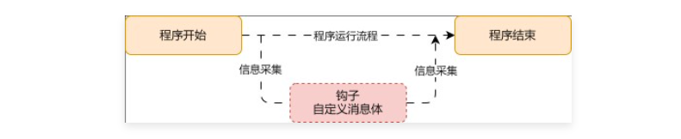
Callback 对于记录日志、监控、流式传输等任务非常有用，简单理解，Callback 就是记录整个流程的运行情况的一个组件，在每个关键的节点记录响应的信息以便跟踪整个应用的运行情况。
例如：
- 在 Agent 模块中调用了几次 tool，每次的返回值是什么？
- 在 LLM 模块的执行输出是什么样的，是否有报错？
- 在 OutputParser 模块的输出解析是什么样的，重试了几次？
Callback 收集到的信息可以直接输出到控制台，也可以输出到文件，更可以输入到第三方应用，相当于独立的日志管理系统，通过这些日志就可以分析应用的运行情况，统计异常率，运行的瓶颈模块以便优化。
在 LangChain 中，callback 模块中具体实现包括两大功能，对应 CallbackHandler 和 CallbackManager。
- CallbackHandler：对每个应用场景比如 Agent 或 Chain 或 Tool 的纪录。
- CallbackManager：对所有 CallbackHandler 的封装和管理，包括了单个场景的 Handle，也包括运行时整条链路的 Handle。
不过在 LangChain 的底层，这些任务的执行逻辑由回调处理器（CallbackHandler）定义。
CallbackHandler 里的各个钩子函数的触发时间如下
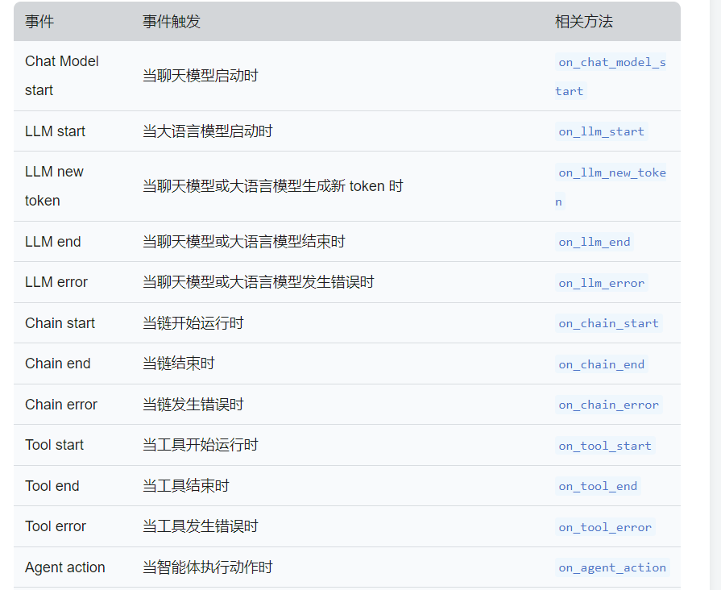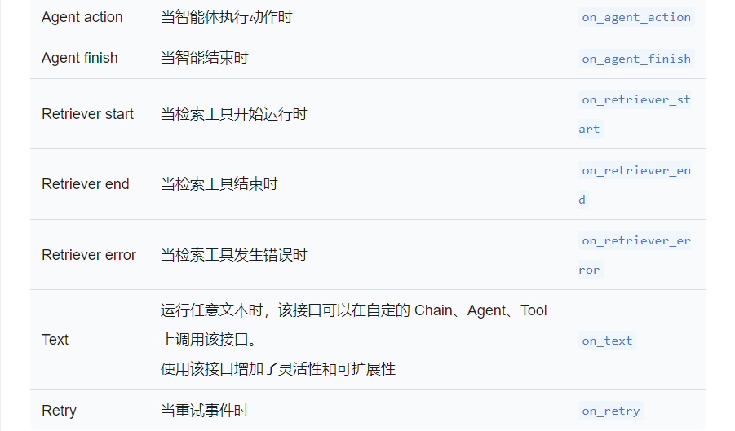
在 LangChain 中使用回调，使用 CallbackHandler 几种方式：
- 在运行 invoke 时传递对应的 config 信息配置 callbacks（推荐）。
- 在 Chain 上调用 with_config 函数，传递对应的 config 并配置 callbacks（推荐）。
- 在构建大语言模型时，传递 callbacks 参数（不推荐）。
在 LangChain 中提供了两个最基础的 CallbackHandler，分别是：StdOutCallbackHandler 和 FileCallbackHandler。
使用示例如下
import dotenv
from langchain_core.callbacks import StdOutCallbackHandler
from langchain_core.output_parsers import StrOutputParser
from langchain_core.prompts import ChatPromptTemplate
from langchain_core.runnables import RunnablePassthrough
from langchain_openai import ChatOpenAI

dotenv.load_dotenv()

# 1.编排prompt
prompt = ChatPromptTemplate.from_template("{query}")

# 2.创建大语言模型
llm = ChatOpenAI(model="gpt-3.5-turbo-16k")

# 3.构建链
chain = {"query": RunnablePassthrough()} | prompt | llm | StrOutputParser()

# 4.调用链并执行
content = chain.stream(
"你好，你是？",
config={"callbacks": [StdOutCallbackHandler()]}
)

for chunk in content:
pass
02. 自定义回调
在 LangChain 中，想创建自定义回调处理器，只需继承 BaseCallbackHandler 并实现内部的部分接口即可，例如
from langchain_core.callbacks import StdOutCallbackHandler, BaseCallbackHandler

class LLMOpsCallbackHandler(BaseCallbackHandler):
"""自定义LLMOps回调处理器"""

def on_llm_start(
self,
serialized: Dict[str, Any],
prompts: List[str],
*,
run_id: UUID,
parent_run_id: Optional[UUID] = None,
tags: Optional[List[str]] = None,
metadata: Optional[Dict[str, Any]] = None,
**kwargs: Any,
) -> Any:
print("on_llm_start serialized:", serialized)
print("on_llm_start prompts:", prompts)

def on_llm_new_token(
self,
token: str,
*,
chunk: Optional[Union[GenerationChunk, ChatGenerationChunk]] = None,
run_id: UUID,
parent_run_id: Optional[UUID] = None,
**kwargs: Any,
) -> Any:
print("on_llm_new_token:", token)

